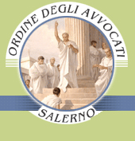

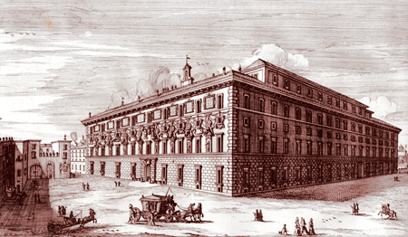
Piano Offerta Formativa anno 2012
PERCORSI FORMATIVI DI DIRITTO AMMINISTRATIVO

La frequenza a tutto il corso permette di conseguire 24 crediti – rilasciati con attestato finale - se saranno seguiti non meno di 6 moduli certificati con firma su libretto e/o firma su registro di presenze. Non è necessaria la preiscrizione. Il corso è gratuito. Per informazioni rivolgersi ai seguenti recapiti: 329.1864946, 329.6118831, 333.2230022

EVENTI PROGRAMMATI

24/02/2012  h 15.30 - 19.00  AULA PARRILI |  | LE NUOVE FRONTIERE DELLA GIUSTIZIA AMMINISTRATIVA | GIUSEPPE ABBAMONTE  Emerito di Diritto Amministrativo  GIANMARIO PALLIGGIANO  Consigliere TAR Campania Sez. Salerno  SERGIO PERONGINI  Università degli Fisciano  GIUSEPPE RUFFINI  Università di Roma Tre | 4 crediti
16/03/2012  h 15.30 - 19.00  AULA PARRILI |  | pubblico interesse,  tutela della proprietà, espropriazione | Adolfo Di MAJO  Ordinario di Diritto Civile – Università Roma Tre  Luigi MARUOTTI  Presidente di Sezione del Consiglio di Stato  Interventi programmati  Francesco ACCARINO  Avvocato Amministrativista  Lodovico VISONE  Avvocato Amministrativista | 4 crediti
20/04/2012  h 15.30 - 19.00  AULA PARRILI |  | IL “NUOVO” DIRITTO DEGLI APPALTI PUBBLICI | I relatori e i rispettivi interventi saranno resi noti in prossimità dell’avvenimento | 4 crediti
18/05/2012  h 15.30 - 19.00  AULA PARRILI |  | LA TUTELA GIURISDIZIONALE  NEGLI APPALTI PUBBLICI | I relatori e i rispettivi interventi saranno resi noti in prossimità dell’avvenimento | 4 crediti
5/10/2012  h 15.30 - 19.00  AULA PARRILI |  | FEDERALISMO FISCALE,  EQUILIBRIO DELLA FINANZA PUBBLICA E CORTE DEI CONTI | Aldo CAROSI  Giudice della Corte Costituzionale  Beniamino CARAVITA DI TORITTO  Ordinario di Istituzioni di Diritto Pubblico  Università La Sapienza - Roma | 4 crediti
30/11/12  h 15.30 - 19.00  AULA PARRILI |  | la nuova dimensione degli enti locali tra costituzione e diritto dell’unione europea | Nicola LUPO  Università Luiss- Roma  Vincenzo COCOZZA  Università Federico II- Napoli | 4 crediti
Comitato scientifico: Avv. Antonio Brancaccio, Avv. Maria Annunziata, Avv. Valeria CIERVO
Avv. Francesco ACCARINO, Prof. Avv. Giovanni CALIULO, Dott. Ernesto GARGANO
Comitato organizzatore: Avv. Federico Acocella, Dott. Luca CALIULO, Avv. Giuseppe D’Amico, Avv. Pasquale D’ANGIOLILLO, Avv. Beatrice Dell’Isola, Avv. Maria IMPARATO, Avv. Giuseppe LANOCITA, Avv. Guido LENZA, Avv. Simona Lupo, Dott.Antonio NOBILE, Avv. Salvatore PAOLINO, Dott.ssa Libera RIZZO, Avv. Doriana SCHIAVONE, Avv. Stefania Vecchio
si ringrazia


Il Presidente Il Consigliere Segretario
Avv. Americo Montera Avv. Gaetano Paolino
ente Il

